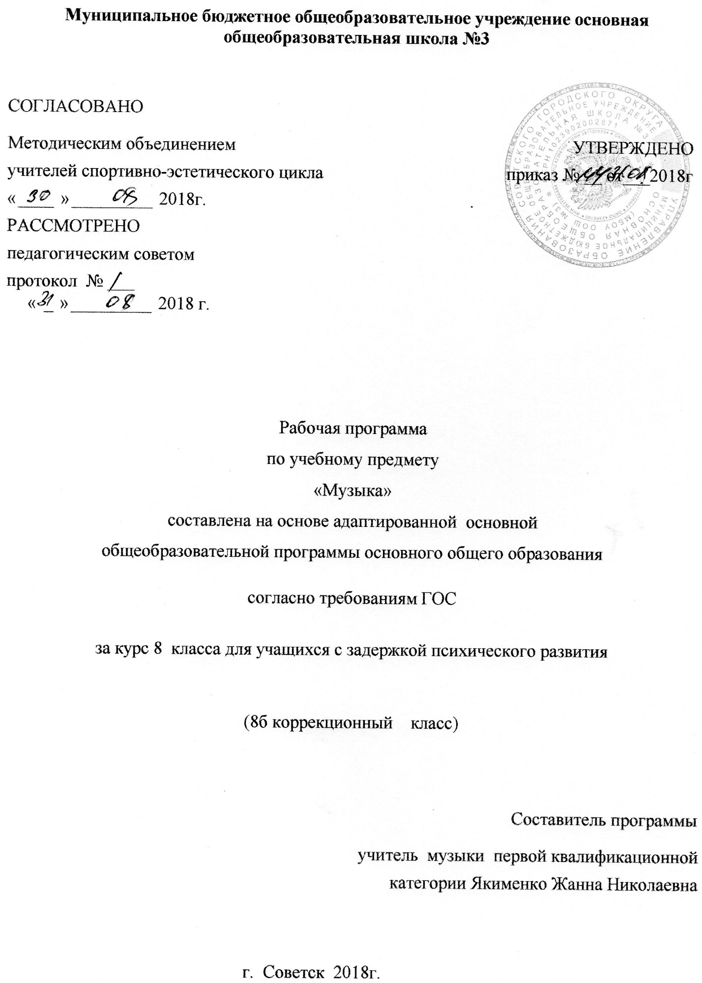

Муниципальное бюджетное общеобразовательное учреждение основная общеобразовательная школа №3

СОГЛАСОВАНО
Методическим объединением УТВЕРЖДЕНО
учителей спортивно-эстетического цикла приказ № __ от___2018г
« » 2018г. .
РАССМОТРЕНО
педагогическим советом
протокол № ___
« » 2018 г.

Рабочая программа
по учебному предмету
«Музыка»
составлена на основе адаптированной основной
общеобразовательной программы основного общего образования
согласно требованиям ГОС
за курс 8 класса для учащихся с задержкой психического развития
(8б коррекционный класс)

Составитель программы
учитель музыки первой квалификационной категории Якименко Жанна Николаевна

г. Советск 2018г.

Содержание программы:
1. Пояснительная записка____________________________с.2

1.1 Возможные результаты____________________________с.4

1.2. Критерии оценки достижения возможных результатов_с.6

2. Учебный план ____________________________________с.8

3. Календарно-тематический план______________________с.9

4. Образовательные ресурсы ___________________________с.11

1.ПОЯСНИТЕЛЬНАЯ ЗАПИСКА
Адаптированная рабочая образовательная программа по музыке для 8 класса с ЗПР составлена на основе государственного образовательного стандарта основного общего образования по искусству с опорой на примерные программы основного общего образования и допущенной Министерством образования Российской Федерации программы для общеобразовательных учреждений «Музыка. 5-8 классы», авторы В.В. Алеев, Т.И. Науменко, Т.Н. Кичак (7-е изд., стереотип. – М.: Дрофа, 2009).
При сохранении подхода к музыке, как части общей духовной культуры обучающихся, программа нацелена на углубление идеи многообразных взаимодействий музыки с жизнью, природой, психологией музыкального восприятия, а также с другими видами и предметами художественной и познавательной деятельности – литературой, изобразительным искусством, историей, мировой художественной культурой, русским языком, природоведением.
Музыкальное образование в основной школе способствует формированию у учащихся эстетического чувства, сознания, потребностей, вкуса, ощущения и осознания красоты и гармонии в музыкальном искусстве и жизни. Изучение предмета «Музыка» направлено на расширение опыта эмоционально-ценностного отношения к произведениям искусства, опыта музыкально-творческой деятельности, на углубление знаний, умений и навыков, приобретённых в начальной школе в процессе занятий музыкой. В связи с этим особое значение имеет развитие индивидуально-личностного отношения учащихся к музыке, музыкального мышления, формирование представления о музыке как виде искусства, раскрытие целостной музыкальной картины мира, воспитание потребности в музыкальном самообразовании.
Цель программы заключается в духовно-нравственном воспитании учащихся через приобщение к музыкальной культуре как важнейшему компоненту гармонического формирования личности.
Задачи музыкального образования направлены на реализацию цели программы и состоят в следующем:
- научить учащихся воспринимать музыку как неотъемлемую часть жизни каждого человека;
- содействовать развитию внимательного и доброго отношения к людям и окружающему миру;
- воспитывать эмоциональную отзывчивость к музыкальным явлениям, потребность в музыкальных переживаниях;
- способствовать формированию слушательской культуры учащихся на основе приобщения к вершинным достижениям музыкального искусства;
- научить находить взаимодействия между музыкой и другими видами художественной деятельности на основе вновь приобретённых знаний;
- сформировать систему знаний, нацеленных на осмысленное восприятие музыкальных произведений;
- развивать интерес к музыке через творческое самовыражение, проявляющееся в размышлениях о музыке, собственном творчестве;
- воспитывать культуру мышления и речи.
Коррекционные задачи:
- развитие музыкального слуха, вокально-хоровые навыки;
- развитие речи на основе практической деятельности;
- исправление недостатков познавательной деятельности, наблюдательности, воображения;
- развитие интеллектуальных и творческих способностей учащихся;
- развитие любознательности и формирование интереса к изучению предмета «Музыка»;
- коррекция недостатков умственного и физического развития обучающихся данной школы;
- развитие эстетических представлений, слухового внимания, чувства ритма, понимания содержания песен на основе характера мелодии, эмоциональное исполнение песен и восприятие музыкальных произведений;
- усвоение минимальных знаний по теории музыки.
Организация всех видов деятельности (слушание музыки, анализ музыкальных фрагментов, выполнение проблемно-творческих заданий, хоровое и сольное пение) предполагает участие всех компонентов учебно-методического комплекта – учебника, нотных хрестоматий для учителя, музыкальной фонохрестоматии, каждый из видов деятельности непременно соотносится с содержанием учебника.
Программа рассчитана на 35 часов (1ч в неделю).

1.1 Возможные результаты
При изучении музыки как средства формирования духовной культуры личности опыт музыкально-творческой деятельности учащихся приобретается в процессе:
-философско-эстетического осмысления учащимися предназначения музыки и ее места в жизни общества;
-сравнения общего и особенного в различных национальных музыкальных культурах;
выявления личностно-значимой для учащегося позиции относительно возможностей музыки в преобразовании духовного мира человека;
-осмысления учащимися места и значения музыки в своей жизни;
-обобщения и систематизации знаний музыки и знаний о музыке в контексте жанрово-стилевого подхода к изучению музыкального искусства на примере так называемых «вечных» тем;
-становления в представлении учащихся целостной художественной картины мир на основе обобщения и систематизации знаний о взаимосвязях музыки с другими видами искусства и жизнью;
-освоения различных видов музыкально-исполнительской деятельности: пения, игры на электронных музыкальных инструментах;
-создания импровизации и сочинения музыки с использованием информационно-коммуникационных технологий;
-применения музыкальных знаний, умений и навыков в сфере музыкального самообразования.
знать/понимать:
- знать специфику музыки как вида искусства;
- знать основные жанры народной и профессиональной музыки;
- знать характерные черты и образцы творчества крупнейших русских и зарубежных композиторов;
- понимать особенности искусства различных эпох;
- определять по характерным признакам принадлежность музыкальных произведений к соответствующему жанру и стилю – музыка классическая, народная, религиозная, современная;
- эмоционально-образно воспринимать и характеризовать музыкальные произведения.
уметь:
- аргументировано рассуждать о роли музыки в жизни человека (с учетом знаний, полученных на уроках в 5, 6, 7 классах);
- обосновать собственные предпочтения, касающиеся музыкальных произведений различных стилей и жанров;
- преломлять полученные знания в эмоционально-личностном отношении к образному миру музыки, которое проявляется в размышлениях о музыке (устно и письменно), ответах на вопросы учебника, в выполнении проблемно-творческих заданий в дневнике музыкальных размышлений;
- осмысливать важнейшие категории в музыкальном искусстве — традиции и современности, понимания их неразрывной связи;
- понимать концептуально-содержательные особенности сонатной формы;
- проявлять навыки вокально-хоровой деятельности: уметь исполнять произведения различных жанров и стилей, представленных в программе, уметь петь под фонограмму с различным аккомпанементом (фортепиано, гитара, электромузыкальные инструменты), уметь владеть своим голосом и дыханием в период мутации.

1.2. Критерии оценки достижения возможных результатов
На уроках проверяется и оценивается умение учащихся слушать музыкальные произведения, давать словесную характеристику их содержанию и средствам музыкальной выразительности, умение сравнивать, обобщать; знание музыкальной литературы.
Учитывается:
-степень раскрытия эмоционального содержания музыкального произведения через средства музыкальной выразительности;
-самостоятельность в разборе музыкального произведения;
-умение учащегося сравнивать произведения и делать самостоятельные обобщения на основе полученных знаний.
Нормы оценок.
Оценка «пять»:
дан правильный и полный ответ, включающий характеристику содержания музыкального произведения, средств музыкальной выразительности, ответ самостоятельный.
Оценка «четыре»:
ответ правильный, но неполный: дана характеристика содержания музыкального произведения, средств музыкальной выразительности с наводящими(1-2) вопросами учителя.
Оценка «три»:
ответ правильный, но неполный, средства музыкальной выразительности раскрыты недостаточно, допустимы несколько наводящих вопросов учителя.
Оценка «два»:
ответ обнаруживает незнание и непонимание учебного материала.
Хоровое пение.
Для оценивания качества выполнения учениками певческих заданий необходимо предварительно провести индивидуальное прослушивание каждого ребёнка, чтобы иметь данные о диапазоне его певческого голоса.
Учёт полученных данных, с одной стороны, позволит дать более объективную оценку качества выполнения учеником певческого задании с другой стороны-учесть при выборе задания индивидуальные особенности его музыкального развития и, таким образом, создать наиболее благоприятные условия опроса. Так, например, предлагая ученику исполнить песню, нужно знать рабочий диапазон его голоса и, если он не соответствует диапазону песни, предложить ученику исполнить его в другой, более удобной для него тональности или исполнить только фрагмент песни: куплет, припев, фразу.
Нормы оценок.
«пять»:
-знание мелодической линии и текста песни;
-чистое интонирование и ритмически точное исполнение;
-выразительное исполнение.
«четыре»:
-знание мелодической линии и текста песни;
-в основном чистое интонирование, ритмически правильное;
-пение недостаточно выразительное.
«три»:
-допускаются отдельные неточности в исполнении мелодии и текста песни;
-неуверенное и не вполне точное, иногда фальшивое исполнение, есть ритмические неточности;
-пение невыразительное.
«два»:
-исполнение неуверенное, фальшивое.

2.Учебный план

Предмет | Класс | Кол-во часов в нед. | I триместр | II триместр | III  триместр | Год
музыка | 8б (ЗПР) | 1 | 12 | 11 | 12 | 35

- Календарно-тематическое планирование 8б (ЗПР) класс
№  урока  по порядку | ТЕМА УРОКОВ | Количество часов, отводимых на изучение темы | Дата  проведения
 |  |  | план | факт
 | Традиция в музыке | 3 | 4.09
 | Музыка «старая» и «новая» | 1 | 11.09
 | Настоящая музыка не бывает «старой» | 1 | 18.09
 | Живая сила традиции | 1 | 25.09
 | Сказочно-мифологические темы в музыке. Искусство начинается с мифа | 4 | 2.10
 | Мир сказочной мифологии. Опера Н.А.Римского-Корсакова «Снегурочка» | 1 | 9.10
 | Языческая Русь в балете И.Стравинского «Весна священная» | 1 | 16.10
 | Античные мифы в музыке. Глюк «Орфей и Эвридика» | 1 | 23.10
 | В поисках истины и красоты . Мир духовной музыки | 9 | 6.11
 | Проблема духовности в музыкальной культуре | 1 | 13.11
 | Колокольный звон на Руси | 1 | 20.11
 | Музыкальные традиции праздника Рождества Христова | 1 | 27.11
 | Воспитательное значение церковного пения | 1 | 4.12
 | Песнопения праздничной Рождественской службы | 1 | 11.12
 | От Рождества до Крещения. Музыка Святой | 1 | 18.12
 | Православная музыка сегодня | 1 | 25.12
 | «Любовь никогда не перестанет» | 1 | 15.01
 | Мир человеческих чувств . Мелодией одной звучат печаль и радость | 10 | 22.01
 | Высота духовного сопереживания в мистериях И.С.Баха | 1 | 29.01
 | Возвышенный гимн любви «Аве Мария» | 1 | 5.02
 | Бессмертные звуки «Лунной» и «Патетической» сонаты | 1 | 12.02
 | Контрольный тест. Тема любви в музыке. Опера П.И.Чайковского «Евгений Онегин» | 1 | 19.02
 | Подвиг во имя свободы. Л.В.Бетховен «Эгмонт» | 1 | 26.02
 | Тема любви к родине в музыке | 1 | 5.03
 | Мотивы пути и дороги в русском искусстве | 1 | 12.03
 | Романтический стиль «Bel Canto» | 1 | 19.03
 | Лирическая авторская песня | 1 | 2.04
 | Пасха в музыке . «Вечная новизна» традиции Великого поста в музыке | 2 | 9.04
 | Всемирная радость Пасхального канона | 1 | 16.04
 | О современности в музыке . Как мы понимаем современность? | 1 | 23.04
 | Философские образы в музыке XX века | 1 | 30.04
 | Джазовая и эстрадная музыка | 1 | 7.05
 | Итоговый тест. Лирические страницы советской музыки | 1 | 14.05
 | Музыка кино | 1 | 21.05
 | Итоговый урок по теме года | 1

4. Образовательные ресурсы
1. Абдуллин Э.Б. Теория музыкального образования. – М.: Издательский центр «Академия», 2004.
2. Алеев В.В, Т.И. Науменко, Т.Н. Кичак. Музыка. 1-4 кл., 5-8.: программы для общеобразовательных учреждений. 7-е изд., стереотип. – М.: Дрофа, 2009.
3. Алиев Ю.Б. Настольная книга школьного учителя-музыканта. – М.: Гуманитарный издательский Центр ВЛАДОС, 2000.
4. Алиев Ю.Б. Пение на уроках музыки. - М.: Издательство ВЛАДОС-ПРЕСС, 2005.
5. Владимиров В.Н., Лагутин А.И. Музыкальная литература. М.: Музыка, 1984.
6. Клёнов А. Там, где музыка живёт. М.: Педагогика, 1985.
7. Музыка. Большой энциклопедический словарь /Гл. ред. Г. В. Келдыш. – М.: НИ «Большая Российская энциклопедия», 1998.
8. Музыка. Изобразительное искусство. Мировая художественная культура. Содержание образования: Сборник нормативно-правовых документов и методических материалов. – М.: Вентана-Граф, 2008.
9. Прохорова И.А. Зарубежная музыкальная литература. – М.: Музыка, 1972.
10. Прохорова И.А. Советская музыкальная литература. – М.: Музыка, 1972.

